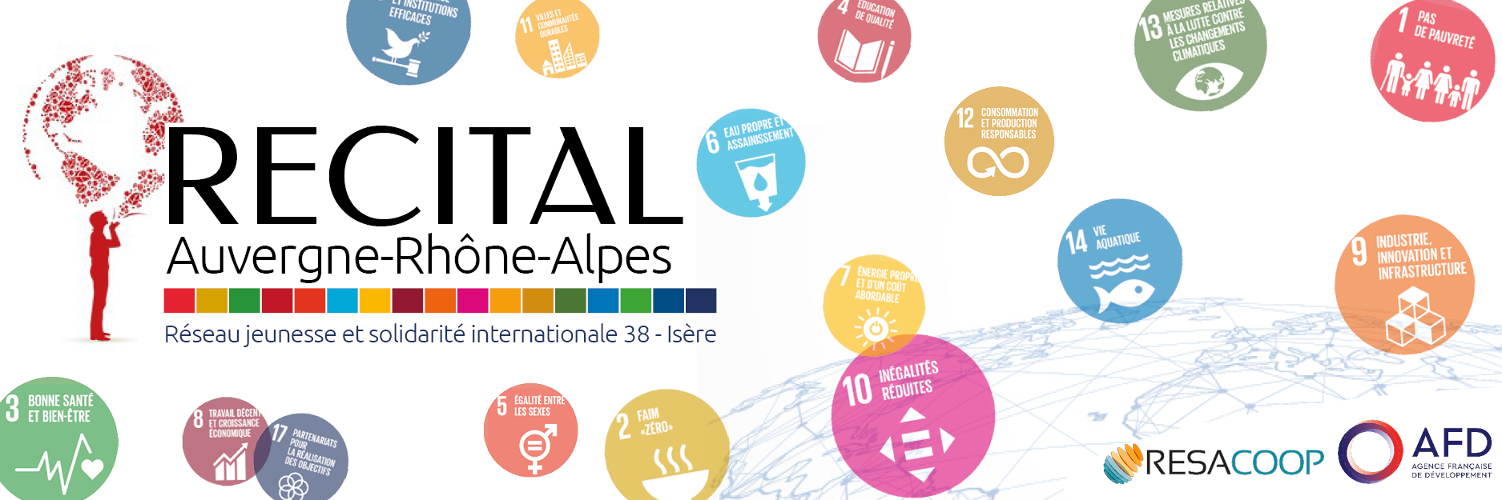

Les Francas de l’Isère coordinateurs du RJSI38, ont le plaisir de vous présenter
LE PROGRAMME RECITAL
Dans le contexte général de « repli sur soi », observé en France depuis plus d’une vingtaine d’années et qui se caractérise, notamment - au niveau politique - par une montée des extrêmes, il apparaît déterminant de pouvoir « nourrir » l’ouverture au monde des jeunes. A ce titre les objectifs de développement durable (ODD), fixés par l’ONU en 2015 sont aujourd’hui le principal cheval de bataille dans le champ de la Solidarité Internationale. La SI ne se conçoit plus comme une action descendante de pays du nord vers les pays du sud, mais comme une posture horizontale de changement de pratiques, de mode de consommation et de rapport à l’environnement tant sur le plan local qu’international.
Porté au niveau national par la conférence inter-régionale des Réseaux régionaux multi-acteurs (CIRRMA) en partenariat avec l’Agence Française de Développement (AFD), Le programme RECITAL vise à mobiliser les territoires en faveur des Objectifs de Développement durables à travers les multiples acteurs associatifs engagés auprès des jeunes, avec la volonté de toucher ceux et celles qui sont le plus éloigné.e.s de ces questions.

Un projet multi-acteurs décliné à l’échelle de chaque département
Au niveau de la métropole Grenobloise et du département de l’Isère le RJSI38 anime la démarche globale, en partenariat avec les membres du réseau, au plus près des acteurs de terrain.

Les 17 Objectifs de Développement Durable (ODD) ont été définis par l’ONU en 2015.
Fruit d’un compromis historique entre 193 pays, ces objectifs sont interconnectés et universels. Tout comme le sont les problématiques de développement auxquelles le monde est actuellement confronté. Pour ne laisser personne de côté, il est important d’atteindre chacun de ces objectifs, et chacune de leurs cibles, d’ici à 2030 !
RESACOOP, Réseau multi-acteur d’appui à la coopération internationale, pilote le projet, en lien avec les Réseaux Départementaux de Jeunesse et de Solidarité Internationale (RDJSI), au niveau de la région Auvergne-Rhône-Alpes.
Au niveau national, le projet est porté par la Conférence Interrégionale des Réseaux Régionaux Multi-Acteurs et est cofinancé par l’Agence Française du Développement (AFD).
Les objectifs
Afin de mieux articuler le « penser global » et « agir local », le projet RECITAL vise à renforcer les capacités des acteurs du terrain à s’approprier les grands enjeux internationaux - en résonance avec leurs territoires - via la thématique des Objectifs de développement durable.
Le programme est destiné à toutes les associations travaillant avec et/ou accueillant le public jeune (de 12 à 30 ans) des zones rurales du département et des Quartiers Politiques de la Ville de la métropole de Grenoble. Le programme RECITAL a plus précisément pour objectifs :

Pour plus d’informations…
Danièle MVONGO
rjsi.isere@gmail.com
06 71 05 17 30 / 04 56 06 61 17.
- D’amplifier l’impact et l’efficacité des initiatives d’éducation à citoyenneté et à la solidarité internationale sur les territoires, en développant des partenariats entre acteurs de Solidarité Internationale et structures « Jeunesse » en s’appuyant sur la thématique des ODD
- De soutenir et d’outiller les acteurs jeunesse par un accompagnement pédagogique et méthodologique et un appui financier (enveloppe départementale de 10 000€) pour faciliter l’accompagnement des jeunes dans la mise en place de projets d’informations et de sensibilisation aux ODD et à la solidarité internationale de manière générale.
- Innover en matière de public cible.
- Identifier et capitaliser les expériences sur les territoires.

Quel calendrier ?

Les partenaires du projet
